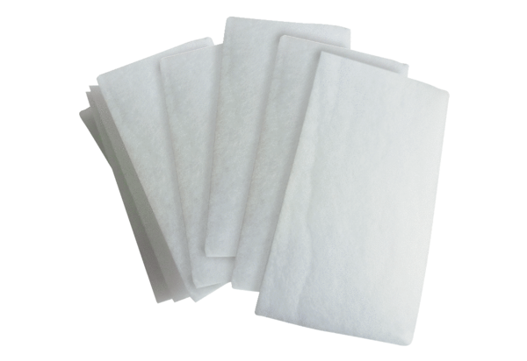Zračni filtar, zamjena WSG 170Jedinica za pakiranje: 10 komAsortiman: K
Broj artikla: 0093.0270Proizvođač: MAICO

